苦難中的喜樂
吳蕙君姊妹
遇見苦難
今年9月16日早晨醒來，無意間摸到右下腹有一顆乒乓球大小的腫塊，剛走過死蔭幽谷，對這突如其來的打擊，霎時間嚇壞了！猶記得4月12日晚上在團契查經聚會當中，忽然感覺左側乳房異常疼痛，經過觀察與月經週期無關之後，在台北榮總安排做乳房超音波及乳房攝影檢查。報告發現左側乳房除了幾顆良性纖維瘤之外，還有一顆0.3公分的疑似惡性腫瘤及不正常的血流增生。醫師為我安排進一步在5月20日作放射線超音波導引下的針頭組織切片，隔日病理報告證實為第一期侵襲性乳癌，腫瘤預後因子檢測發現，癌細胞荷爾蒙接受體 (ER, PR)呈陽性反應，人類生長因子接受體 (HER-2/neu)呈陰性反應。
台北榮總乳房外科專家曾令民醫師說我是百分之七的早期發現幸運者，預後因子顯示只要手術切除加上術後輔助荷爾蒙治療，即可減少乳癌復發與死亡率。安排我在6月3日下午住院進行核子醫學放射線同位素標的與染料注射，追蹤腋下淋巴腺走向，利於手術中病理切片化驗先哨淋巴，準確預測是否有腋下淋巴腺轉移。隔日下午1點30分被推進開刀房，接受全身麻醉，進行左側乳房全切除和先哨腋下淋巴切片及立即性義乳重建的第一階段『組織擴張器』植入手術。歷經6小時手術及2小時麻醉甦醒恢復，晚上9點30分返回病房。
出院後密集返醫院門診，包括5次乳房外科，確定手術已將癌細胞清除乾淨，先哨淋巴沒有癌細胞轉移，開始口服競爭性抗雌性素Tamoxifen輔助荷爾蒙治療及乳癌術後的血液生化、腫瘤指標、乳房超音波追蹤檢查；8次整形外科，傷口換藥、拔引流管、組織擴張器逐步注入無菌生理鹽水(每次80 c.c.至100 c.c.，依疼痛忍受程度決定，間隔2週1次)，目的是過度擴張平坦的胸部組織，以時間換取空間，利於第二階段的義乳重建；另因右手肘肌腱炎，18次的物理治療復健及2次直腸外科治療內痣肛裂出血問題。同時整形外科醫師安排將於10月7日進行全身麻醉下的第二階段重建手術，取出組織擴張器，植入正式的義乳。
歷經5個月的煎熬，體能狀態及心情好不容易逐步康復，怎麼又出問題呢？真是嚇壞了。然而職業的冷靜使我心想，大概是子宮肌瘤變大吧，找時間檢查就是了。9月18日星期四下午的婦科檢查結果卻出乎意料之外！超音波明顯看到右側卵巢有一顆6.8公分的水瘤及8公分的子宮肌瘤。剛從美國延聘回國的年輕婦科主治醫師告訴我是來勢洶洶的卵巢囊腫，已經太大，必須儘快手術，不可拖延以免破裂。手術方式採全身麻醉，經由原來剖腹產的腹部切口，摘除全子宮及病變的卵巢。同時醫師也立即開立住院證，強烈建議我考慮隔週即日手術。
經歷 神的信實與慈愛
突如其來的宣判，令我招架不住！大隨弟兄正在忙，無法趕過來陪我，當下真是非常哀傷、憂心、沮喪，好痛苦！但是，想到耶穌基督爲我們所受的十架苦難，心中頓覺安慰，因為主與我同在，主必不捨棄我！醫師見我反應冷靜，就問說：妳爲什麼不害怕？我說：因為我是基督徒！醫師說：雖然我是佛教徒，但是看妳平靜的反應，真是God bless you！
徬徨的離開診間，在門診大樓門口忽然有人輕柔的叫住我，轉頭一看，唉呀！竟然是教會的娟娟姐妹。簡短交通分享剛遭遇的苦難之後，姐妹馬上帶領我ㄧ起禱告，為所面臨的這一切感謝主，榮耀主，讚美主，相信當中必有 神良善的美意，為要使我成為聖潔的，合主所用的器皿。禱告完，我們倆忽然欣喜的發覺 神是信實的，滿有慈愛與恩典，原來我所遭遇的苦難，慈愛的 天父都知道，祂早已預備娟娟姐妹來安慰我，使我心裏有平安，我必不害怕！
要不要婦科開刀？在星期五一天之內面臨了困難的抉擇，因為這是骨盆腔的大手術，術後的疼痛及復原相當辛苦，而10月7日即將進行義乳重建，手術後需要一段時間護理義乳與休養身體，如果因此拖延婦科手術，也怕面臨卵巢囊腫破裂變成腹膜炎的危險狀況。當天上午緊急電話諮詢乳癌主治曾醫師及另外1位婦產科醫師，他們對我的婦科手術都持保留意見，建議10月中旬再觀察看看。然而我實在進退兩難無法等候，經過我服務單位的直屬主管協助，下午請婦產部主任醫師鑑定，認為囊腫已經超過5公分，不會隨著月經週期而變小，手術切除仍是必要的。他並且同意整形外科一起進行手術，免除我另一次全身麻醉之苦。經過協調之後，安排確定9月22日星期一上午手術。
當天晚上的家聚交通分享，弟兄姐妹們特別為我向主祈求禱告，將一切仰望交託給 神。同時我也想到在門診所經歷到 神的信實與主的同在，使我深信這一切遭遇，主都知道，主必與我同行。即將再度全身麻醉和手術，內心還是有著沉重的負擔，然而 神是那麼慈愛、憐憫與恩典豐富，祂讓我在接下來的日子裏，經歷到莫大的平安與喜樂，不畏懼即將面臨的苦難。
在苦難中與主同行
收拾簡單行囊，帶著聖經和一顆有主與我同行，溫暖安慰的心，9月21日下午再度住進榮總，開始第一波手術前準備的考驗。肥皂水灌腸使我又吐又拉，嘴唇發紫，眼前昏黑，差點昏倒，整個人變得虛弱起來。
9月22日手術當日清晨醒來，心中感覺非常寧靜，藉由禱告讀經：『隨從聖靈的人，體貼聖靈的事。體貼聖（第二頁）靈的，乃是生命平安』(羅8:5~6)；『基督若在你們心裏，身體就因罪而死，心靈卻因義而活』(羅8:10)；『必藉著在你們心裏的聖靈，使你們必死的身體又活過來』(羅8:11)。 神的話給我很大的安慰，此刻我深深知道，主必應許麻醉與手術沒問題，靠著主耶穌基督與聖靈的恩典，我的罪必得赦免，必從死裏復活，成為義人，為主作美好的見證。
上午10點20分坐輪椅進手術室，開心的向即將為我麻醉，昔日的麻醉醫護團隊同事們打招呼，並且毫無畏懼的躺至手術台。整個醫護團隊都為我的舉止感到詫異，問我：為什麼要開刀了，還不害怕呢？此時我立刻把握機會向他們傳福音：因為我是基督徒，靠著主耶穌基督的恩典，使我有平安喜樂。同事們七嘴八舌的說我瘋了，信耶穌有這麼好嗎？然而我深信，這就是為主作最美好的見證，在這群醫護人員心中撒下了福音的種子。
認識 神的主權，彰顯 神的榮耀
感謝主的慈愛與憐憫，歷經5小時手術及2小時恢復，下午6點返回病房，平安順利完成全身麻醉及兩科手術。手術後的靜脈點滴嗎啡藥物疼痛控制，使我不再為疼痛所苦，術後第一天就拔掉尿管下床，第三天順利排氣，開始少量進食及口服整形外科要我自費購買的強效抗生素，預防感染。感謝主的恩典，教會弟兄姐妹們每天為我禱告，住院期間我也能每日早晚讀經禱告，享受與 神親近的美好時光，隨著病情一天一天進步，順利在第七天9月28日出院返家休養。
『假若苦難試探是從撒旦來的，這苦難的限度是在 神允許的範圍內』；『你們所遇見的試探，無非是人所能受的， 神是信實的，必不叫你們受試探過於所能受的；在受試探的時候，總要給你們開一條出路，叫你們能忍受得住』(林前10: 13)。原以為出院後可以順利休養，沒想到是另一波苦難的開始，每天夜裡陣陣腹部絞痛，眾人皆睡而獨醒的我，難過的屈身抱著肚子、冒冷汗無法入睡，得靠著不斷禱告呼求主的醫治，求主讓我可以睡著，感謝主，常常禱告完就安然入睡。早晨醒來則又面臨困難排便，出現內痔疼痛出血的窘境，每天早晨都在廁所抱著肚子哀嚎，禱告求主讓我可以順利排便，感謝主，常常在禱告完可以稍微緩解。但是連日來的問題終究還是使我情緒崩潰，10月9日清晨又因為腹部絞痛解不出來，在廁所一面痛哭哀嚎一面禱告跟主說：主啊！感謝您，讚美您，這一切的苦難您都知道，但是孩子求您救救我，這個痛我實在是受不了啊！我再也無法忍受下去了啊！禱告完，迷濛昏沉之間忽然感覺到前所未有的平安，而且馬上排便順暢，溫水坐浴舒緩疼痛之後，主接著感動我將連日來的狀況寫下來，要感謝 神，還要打電話給幫我開刀的婦科醫師，謝謝他。
感謝讚美主，這真是主要來試煉我，雖然身體受苦，心裏卻是平安，因為主都知道，主要我在苦難中學會感恩，學會等候，並且看見 神的大能，看見 神的榮耀，同時思考主在這苦難中要我學習什麼。這段腸絞痛期間，我不斷的往返醫院看婦科、直腸外科、乳房外科，希望治療身體的苦痛，然而婦科醫師要我多運動就會好，直腸外科醫師說腸絞痛與他們無關，外科醫師說應該是腸阻塞，得找幫我開刀的婦科醫師解決。我像顆人球被推來推去，問題卻一點也沒改善。令人安慰與感動的是，看了手術病理報告，發現這位婦科醫師不僅將切除下來的子宮、子宮頸、病變的卵巢與輸卵管及一片硬化的大網膜送病理化驗，連骨盆腔的腹水也抽取作癌細胞培養，病理報告顯示是良性卵巢出血性黃體囊腫，沒有癌症，真是感謝主。
『撒旦的作為，趁人不備，連連打擊，遮掩真相，徹底毀滅』；連續11天以來的身體苦痛，使我漸漸落入自憐的痛苦當中，然而感謝 神的恩典與憐憫，『在肉身受過苦的，就已經與罪斷絕了』(彼前4:1)；『就不必怕那能殺身體，不能殺靈魂的撒旦了』(太10: 28)。門診乳癌術後追蹤拿藥時，忍不住跟曾醫師抱怨說：我好可憐哦！曾醫師安慰說我還好，因為還有許多婦女正在與乳癌奮鬥。
『感謝 神，常率領我們在基督裏誇勝，並藉著我們在各處顯揚那因認識基督而有的香氣』(林後2: 14)。謝謝主耶穌，藉著聖靈感動，使我學會以愛和包容的心，感謝婦科醫師為我所作的辛勞付出；我沒有埋怨為我開刀的這位醫師，反而在10月9日那天，內心有感動要打電話謝謝他；哇！基督馨香之氣自然流露，他也為我的誠懇與感恩所感動，放下心防的問我要不要找腸胃科幫忙。真是感謝讚美主，不僅身為基督徒在苦難中仍能靠主剛強，凡事謝恩，為主作美好的見證，相信在這位醫師心中也撒下福音的種子，同時想到當日正好有一位熟識多年的腸胃科資深醫師黃教授可以醫治我，當下與正在看門診的他聯繫，請他救我。
主是敬而可畏的，『耶和華有恩惠，有憐憫，不輕易發怒，大有慈愛』(詩145: 8)。感謝主豐富的憐憫與慈愛，黃教授要我平躺，仔細為我做身體檢查，發現是抗生素的腹瀉副作用加上手術當中可能牽扯到腸子，引發手術後立即性的右側部分腸阻塞，立即為我安排腹部X光及超音波檢查，開立口服促進腸蠕動及消脹、軟便劑治療，並要我改為少量多餐，吃流質及半流質飲食，如果兩天沒改善就連絡他，將安排住院禁食打點滴治療，讓腸道充分休息。聽到這個結果，一時之間情緒崩潰激動落淚，連日來身（第三頁）體的苦痛，在這一刻終於獲得緩解。
主說：『愛是恆久忍耐，又有恩慈，凡事包容，凡事相信，凡事盼望，凡事忍耐』(林前13: 7)。真的，唯有主的愛，才能拯救我們，醫治我們身體的苦痛，使我們心裏有平安。感謝主的憐憫與恩惠，經過黃教授的治療，絞痛不見了，部分腸阻塞的問題已經獲得控制，慢慢恢復腸蠕動。趕緊打電話告訴在南部家鄉連日來為我擔憂的父母親，媽媽焦急的問：妳的耶穌有沒有救妳？我很開心的向媽媽見證 神的榮耀說：有啊！感謝主耶穌，拯救我脫離苦難，也使我心裏有平安。
苦難中的省思
感謝 神豐富的憐憫與恩典，『 神是我們的避難所，是我們的力量，是我們在患難中隨時的幫助』(詩46: 1)，6個月以來接連的苦難，如今已經逐漸康復。我們常常為健康把關，注意飲食運動身心平衡，然而統管萬有的是 神，每個人會遭遇什麼苦難生什麼病，都是無法自己掌握的，所以要為我們的每一天向 神獻上感謝。當遇到患難時也不要失去信心，因為 神都知道， 神必拯救，『 神明白智慧的道路，曉得智慧的所在，因祂鑒察直到地極，遍觀普天之下』(伯28: 23-24)。我們在患難中要緊緊抓住 神，仰望 神，感謝 神，並想想 神對我的旨意是什麼？ 神必賜我們出人意外的平安與滿足的大喜樂。感謝主，在這接連的苦難當中，我學會感恩，感謝 神，感謝大隨弟兄無怨無悔的支持與照顧，感謝家人殷勤的關懷，感謝教會弟兄姐妹的關懷與代禱，感謝同事的鼓勵與協助；學會等候，不再急躁，學習恆心忍耐等候 神，凡事向 神禱告祈求，不要倚靠自己的聰明，『萬軍之耶和華說，不是倚靠勢力，不是倚靠才能，乃是倚靠我的靈，方能成事』(亞4: 6)；並且看見 神的大能，看見 神的榮耀，同時思考主在這苦難中要我學習什麼？以下特別將心得歸納成四點與弟兄姐妹分享：
(一) 苦難的原因：因果報應？罪？其他原因？
苦難的原因是因果報應嗎？我在住院的時候，住的是兩人床，隔壁床60多歲的病患阿姨與我同一天手術，病理報告卻是第四期卵巢癌並有骨盆腔淋巴及遠端肝肺轉移。雖然兒女們都輪流請假從澎湖無微不至的來照顧，她卻仍為她的婚姻悲慘一生及罹病唉聲嘆氣，同時認為我和她會有這些苦難都是因果報應！從她身上完全看不到喜樂，真是令人嘆息。因果報應的觀念不禁讓人毛骨悚然，因為這個想法很容易使人自怨自艾，導致去求神問卜交鬼消災解厄。但是感謝讚美主，信主以後， 神讓我看到的卻是祂在掌權， 神對祂的兒女有無限的憐憫、慈愛與豐富的恩典，讓我在苦難中經歷到的是內心的平安與喜樂。
苦難的原因是罪有應得嗎？從前的我是一個驕傲任性的人，凡事都有父母師長朋友家人的關愛，因此常常任己意而行。難道是 神在懲罰我？由聖經裏我們可以看到，門徒問耶穌，生來瞎眼的人是他犯了罪？是父母犯罪？耶穌說：『是要在他身上顯出 神的作為』(約9: 3)。感謝讚美主，苦難的原因不是罪有應得，而是要在苦難者的身上彰顯出 神的作為與榮耀。
苦難有其他原因嗎？由聖經裏我們可以看到，耶穌說：『為義受逼迫的人有福了，因為天國是他們的』(太5: 10)；使徒彼得也說：『你們就是為義受苦，也是有福的，不要怕人的威嚇，也不要驚慌』(彼前3: 14)。感謝讚美主，成為基督徒並不會因此一路順風，因為這世界仍有那空中掌權者的首領，但是我們可以靠主剛強； 神未曾應許天色常藍， 神未曾應許常樂無痛苦， 神卻應許生活有力，行路有光亮，作工得息，試煉得勉勵，危難有賴。
(二) 彰顯 神的大能與奇妙救恩，叫 神因我們得榮耀
『你們得救是本乎恩，也因著信，這並不是出於自己，乃是 神所賜的』(弗2: 8)。因著 神既有的豐富憐憫，因主愛我們的無限的愛，便藉著十字架的救贖，使我們罪得赦免，與 神和好，使我們行事為人不再放縱私慾，隨從心中喜好去行。苦難是 神要操練我們的忍耐，試驗我們的信心，叫我們更愛祂，彰顯 神的大能，叫 神因我們得榮耀。
(三) 基督徒得勝的秘訣
『你要專心仰賴耶和華，不可倚靠自己的聰明，在你一切所行的事上，都要認定祂，祂必指引你的路』(箴3: 5-6)；『要常常喜樂，不住的禱告，凡事謝恩』(帖前5: 16-18)。遭遇苦難時，要秉持信心，正面思考苦難背後的意義，乃是有 神的智慧與良善的美意，不要發怨言，只要專心的信靠 神，仰望等候 神：『應當一無罣慮，只要凡事藉著禱告祈求和感謝，將你們所要的告訴 神。 神所賜出人意外的平安必在基督耶穌裏，保守你們的心懷意念』(腓4: 6-7)。
(四) 廣傳福音
保羅寫給以弗所教會的肢體：『來傳和平的福音給你們遠處的人，也給那近處的人』(弗2: 17)。接連的苦難使我深刻領受到 神豐富的憐憫、恩典與保守，心中也有更深的服事主的負擔，為要讓世人知道 神是統管萬有的，神是大能的， 神對世人有無限的愛，要彰顯 神的榮耀。只需要你專心地信靠仰望祂，『又要以耶和華為樂，祂就將你心裏所求的賜給你』(詩37: 4)。感謝讚美主。
親愛的天父，您是統管萬有的主，您是大能的主，您對世人有無限的愛，您因為愛我們，就將您獨生的愛子賜給我們，十字架的寶血遮蓋了（第四頁）我們，使我們的罪得赦免，得以坦然的來到您面前。感謝讚美您，求您幫助我站立得穩，擺脫罪惡的綑綁，不要貪圖虛名，彼此惹氣，幫助我能成為聖潔的兒女，為醫院裏罹癌軟弱的世人與肢體做探訪禱告傳揚福音的工作，領人信主，使他們得到永生的平安與喜樂；求您幫助我能不斷的活出豐盛的生命，為主做美好的見證，謝謝主！奉主耶穌的名禱告，阿們！
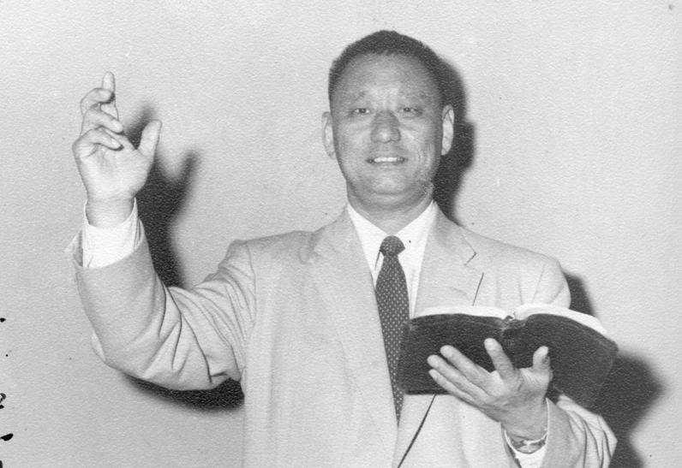
本週各項聚會
今日 09:30 兒童主日學
10:00 中學生團契
11:00 慕道班 羅煜寰弟兄
15:00 造就聚會 唐華弟兄
接二連三-走出人生的困境
啟示錄十一14
週二 07:00 晨更聚會 陳東周弟兄
民數記廿
19:30 英文查經班
週三 19:30 特別禱告會
週四 15:00 姊妹聚會 王清清姊妹
週五 19:30 愛的團契 禱告會
週六 19:00 社青團契 家庭聚會
19:00 大專團契 家庭聚會
【姊妹福音特會】
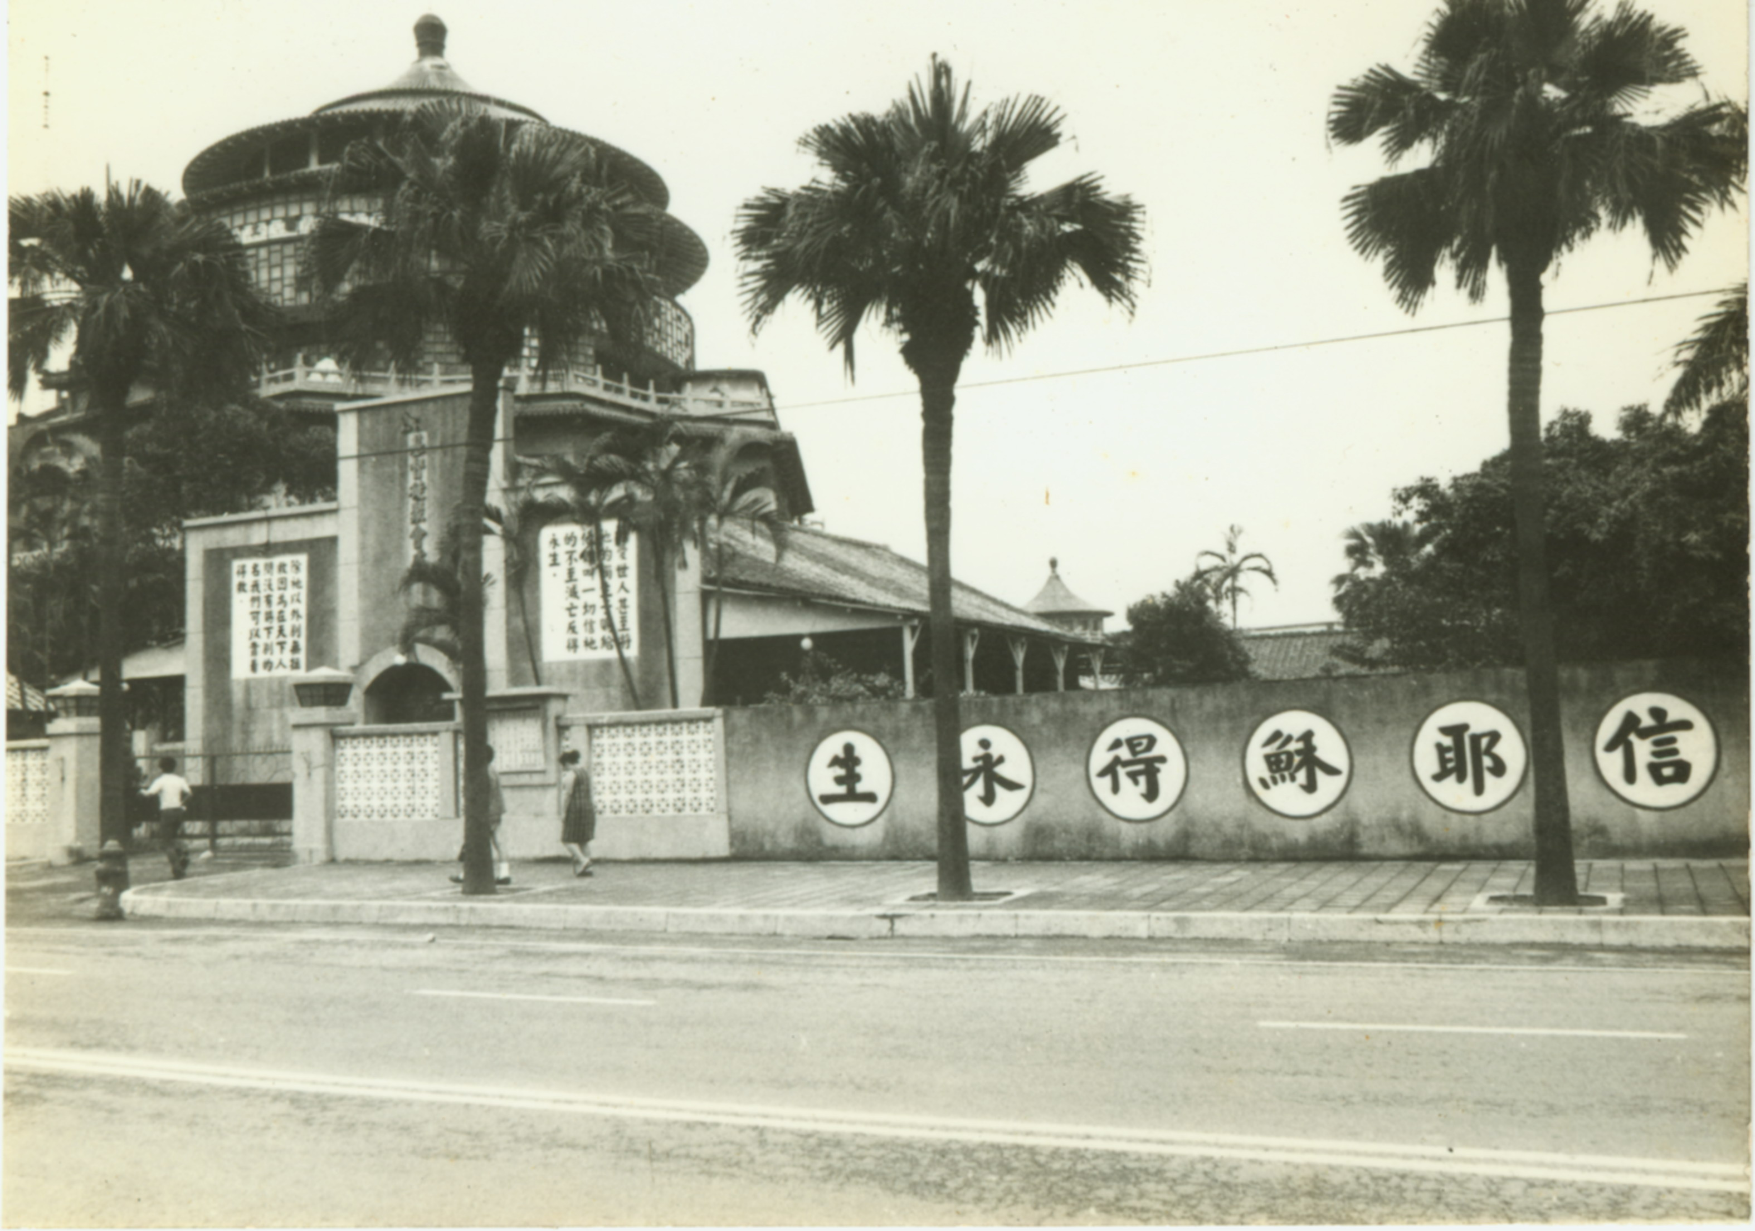
日期：2008年12月4日（週四）
時間：下午2~4點
歡唱：你我他
演唱：Judy(郭美珒姊妹~馬嫂)生命分享
大喜信息：林盈沼弟兄
聖樂：婦女詩班
備有茶點
~請代禱並踴躍邀請親友（備有邀請卡）~
~~姊妹會敬邀~~

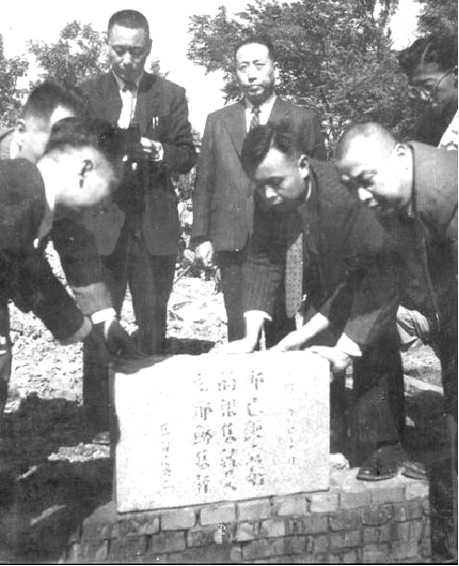
【主日講台】
如同雲彩般的見證人 呂允仁弟兄
教會奠基
一、前言 [希伯來書十二1]
二、各地聚會處開拓者
‧本國宣教士
- 外籍宣教士
李繼聖弟兄
三、台北聚會處早期的見證
‧積極傳福音引人歸主
‧天天聚會查考聖經
‧廿四小時守望禱告
‧看重年輕聖徒的服事
四、未來的挑戰–危機與轉機
‧教會立基於南海學園的原因
‧教會與南海社區的對話
‧教會被期待的社會功能
五、結論
1980年教會大門
臺北市基督徒聚會處 第2051期 2008.11.23
教會網站：http://www.taipeiassembly.org
主日上午 主日下午 下週主日上午 下週主日下午
聚會時間： 9時45分 3時正 9時45分 3時正
司 會： 彭懷冰弟兄 呂允仁弟兄
領 詩： 劉耀仁弟兄 王希伯弟兄 羅煜寰弟兄 王希伯弟兄
司 琴： 王清清姊妹 王清清姊妹 孫曉柔姊妹 王清清姊妹
講 道： 呂允仁弟兄 唐 華弟兄 王裕一弟兄 張至皓弟兄
本週題目： 如同雲彩般的見證人 下週題目： 擔代與接納
本週經文： 希伯來書十二1 下週經文： 羅馬書十五1~7
上午招待： 賴大隨弟兄 吳瑞碧姊妹 下週招待： 吳瑞碧姊妹 林佩螢姊妹
吳純紹姊妹
臺北市中正區100南海路39號。電話（02）23710952傳真（02）23113751

我們的主，我們的神，你是配得榮耀、尊貴、權柄的；
因為你創造了萬物，並且萬物是因你的旨意被創造而有的。 啟示錄四11

